TD 1 – LE TEMPS DE LA REPUBLIQUE : les portraits du pouvoir en France au XIXème siècle
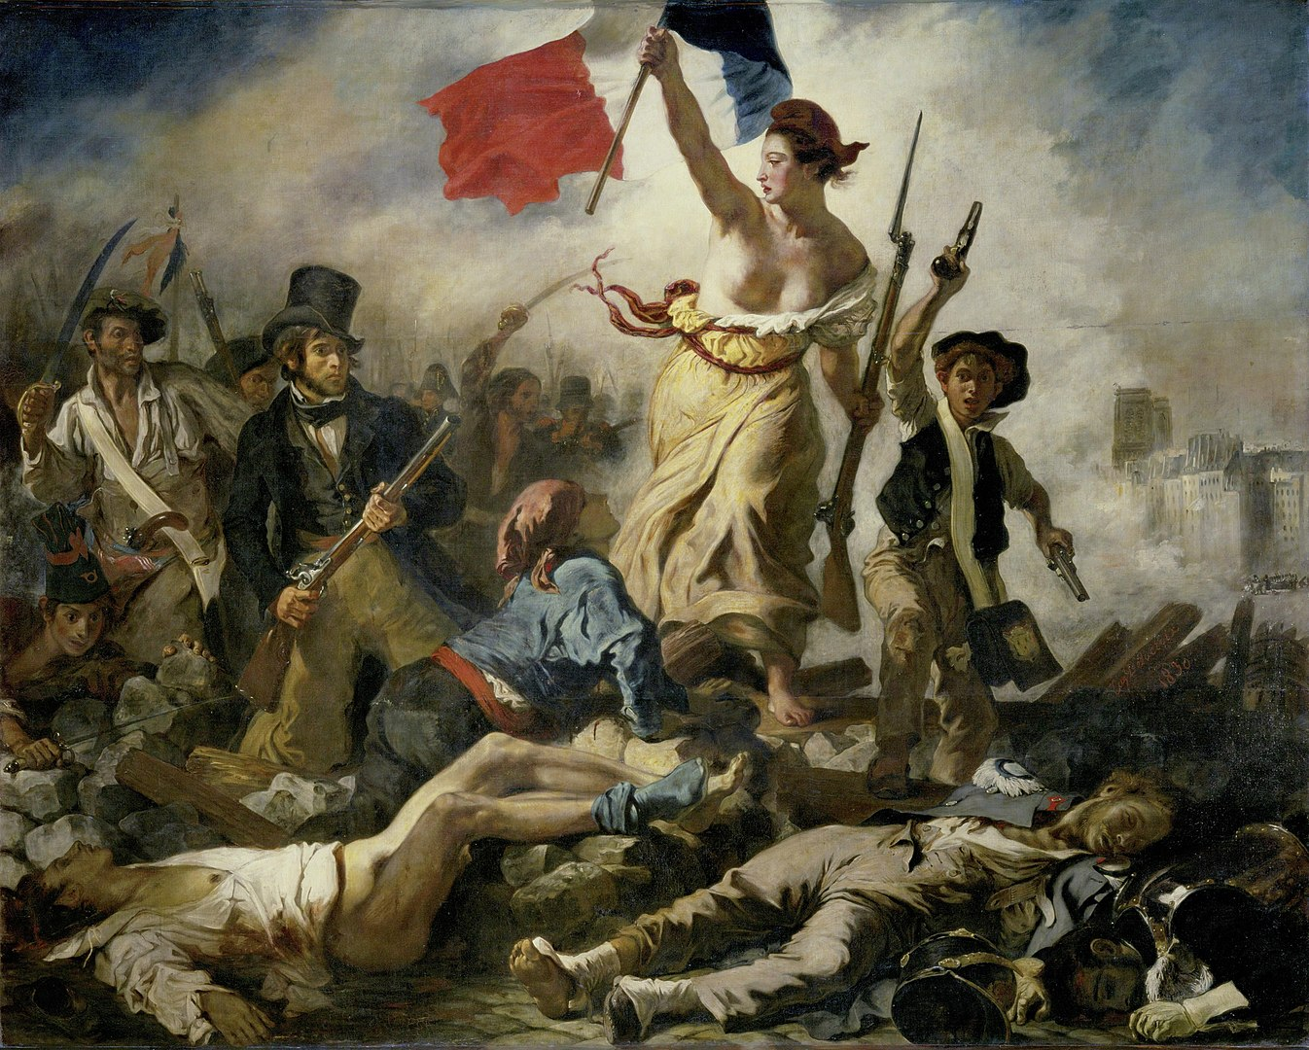
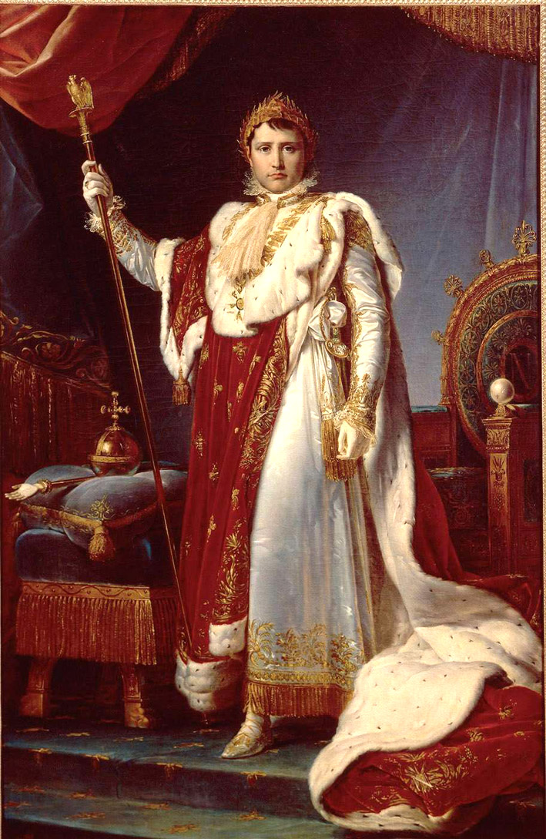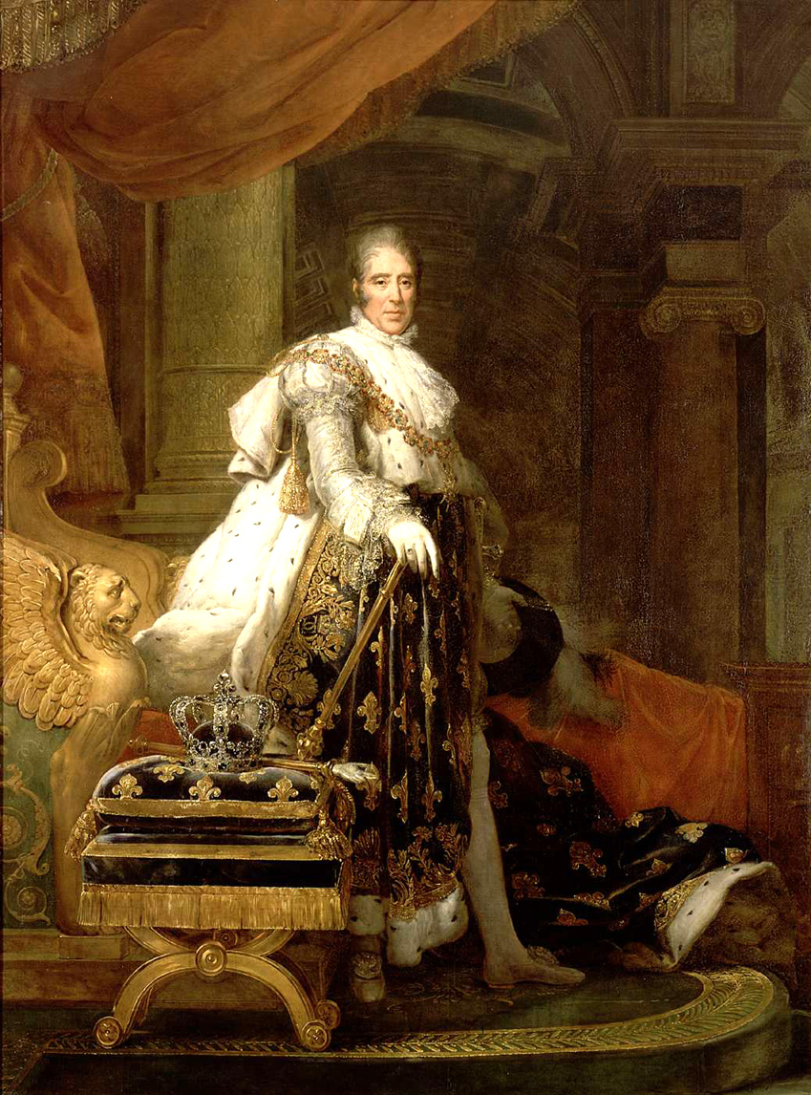
DOC 1. Napoléon Ier, empereur des Français (1804-1815) DOC 2. Charles X, roi de France (1824-1830)
Par François Gérard (1805), 225x147 cm. Par François Gérard (1825), 275x202 cm.

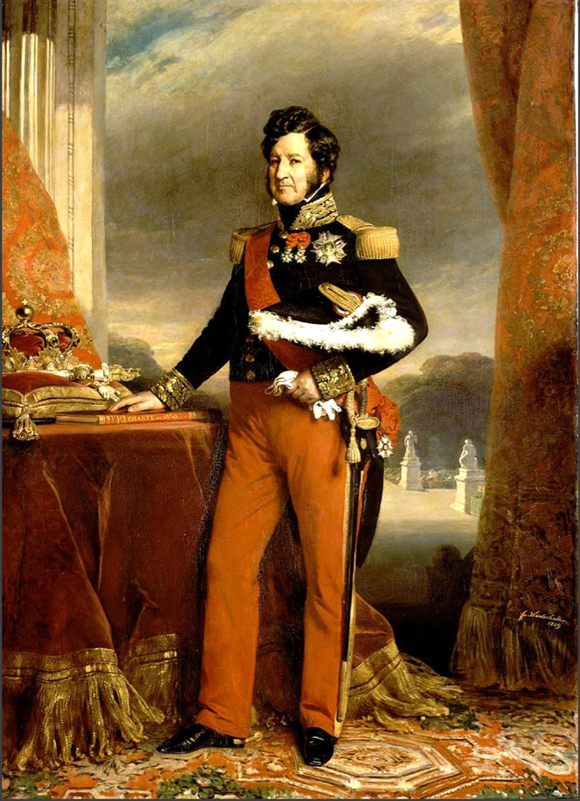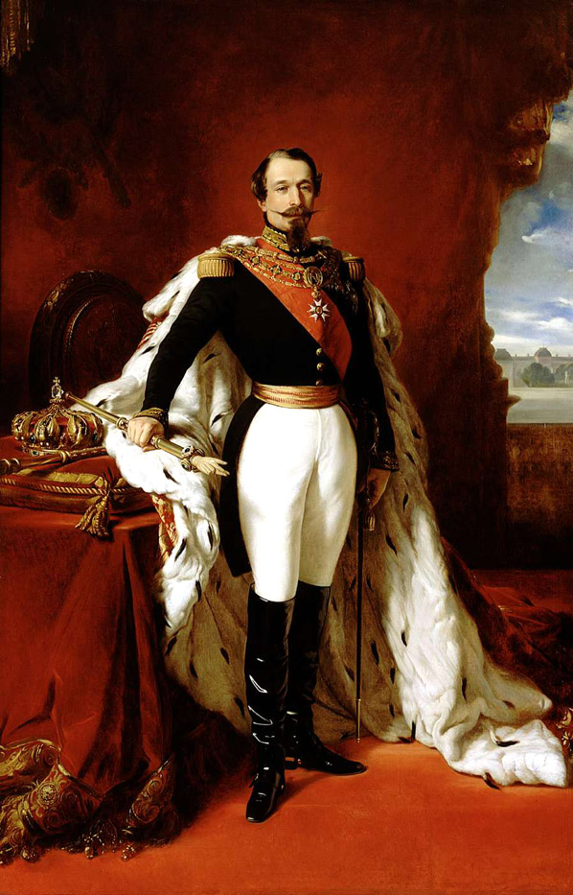
DOC 3. Louis Philippe Ier , roi des Français (1830-1848). DOC 4. Napoléon III, empereur des Français (1852-1870)
Par Franz-Xavier Winterhalter (1832), 260x190 cm Par Franz-Xavier Winterhalter (1855), 241x156 cm

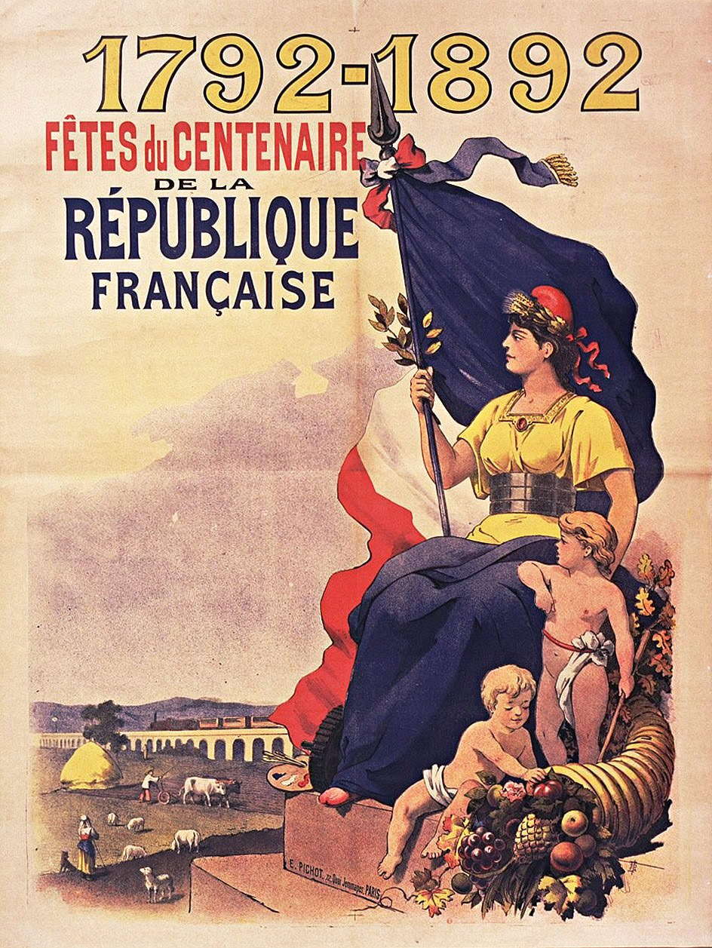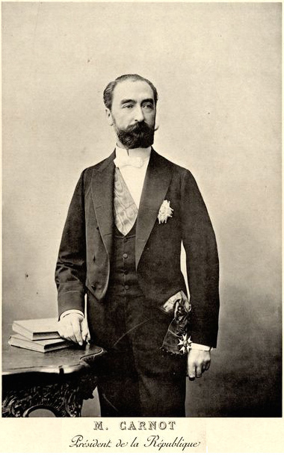
DOC 5.Affiche pour le centenaire de la République, Imprimerie Pichot, 1892. DOC 6. Carte-Photo de Sadi Carnot,
Président de la République française en 1892 (1887-1894).

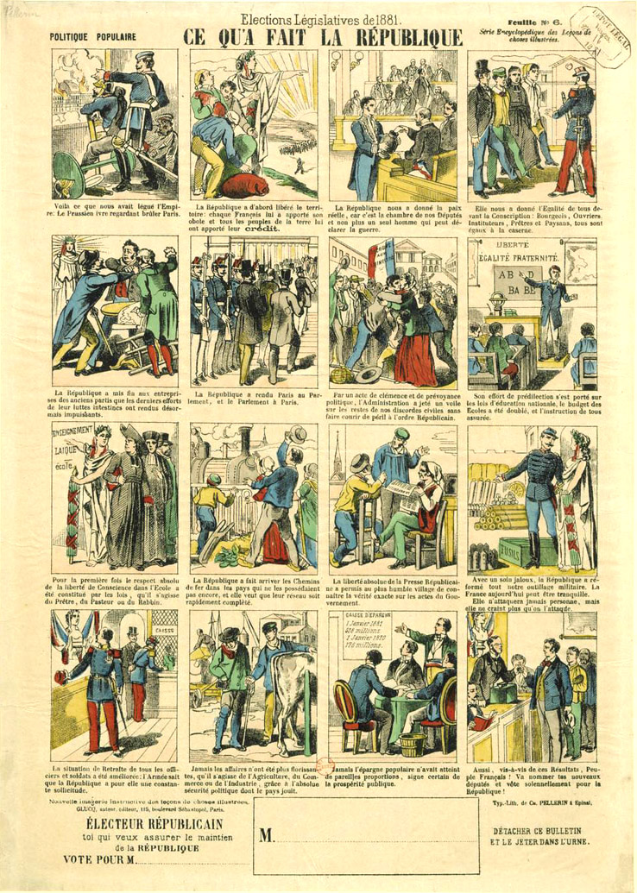
Tract républicain et bulletin de vote (début des années 1880)

